江苏省南京市联合体2020-2021学年度第一学期期末考试
九年级物理
（测试时间：90分钟 试卷满分：100分）
（本卷g取10N／kg）
- 选择题(本题共12小题，每小题2分，合计24分)
1．如图所示的工具均属于杠杆，在使用时与其他三个类型不同的是（ ▲ ）
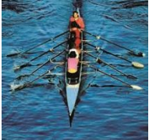
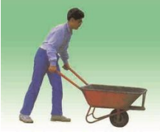
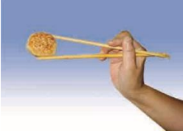
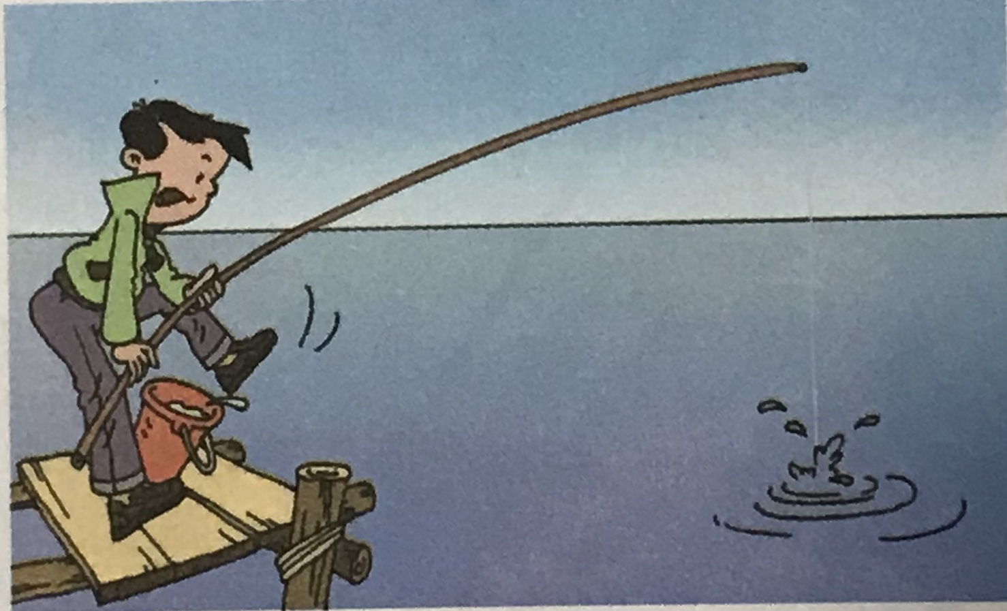
A． 船桨
B． 独轮车
C． 筷子
D．钓鱼竿
第1题图

2．下列数据符合实际的是（ ▲ ）
A．某家用电饭锅的额定功率为70W
B．家用台灯工作时的电流约为0.15A
C．小明将一只铅笔从地上捡到课桌面上做的功约为1J
D．某新型起重机的机械效率约为98%
3．2020年12月17日，我国的“嫦娥五号”探测器携带月球“特产”安全返回地球，探测器受空气阻力匀速下降过程中，它的（ ）
A．动能增加，势能减少，内能不变 B．动能减少，势能不变，内能增加
C．动能不变，势能减少，内能增加 D．动能不变，势能增加，内能减少
4．如图所示，对于图片中所描述的物理过程，下列分析中正确的是（ ▲ ）
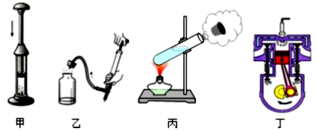
第4 题图

A．图甲，筒内空气被压縮时，筒内空气的内能減少
B．图乙，瓶内空气推动塞子跳起时，瓶内空气的内能増大
C．图甲和图丁两个过程中能量转化是相同的
D．图丙和图丁两个过程中能量转化是相同的
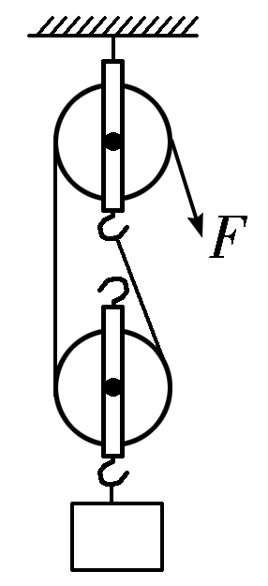
5．如图所示，用滑轮组提升重物时，重400 N的物体在10 s内匀速上升1 m，
第5题图
已知拉绳子的力F为250 N，则提升重物的过程中（ ▲ ）
A．做的总功是400 J
B．拉力F的功率是25 W
C．绳子自由端被拉下1 m
D．滑轮组的机械效率是80%
第8题图
6. 关于温度、热量和内能，下列说法正确的是（ ▲ ）
A. 物体的内能与温度有关，温度升高，内能增加
B. 温度高的物体内能一定大，温度低的物体内能一定小
C. 物体温度越高，所含的热量越多
D. 热传递过程中，热量是从热量多的物体传递给热量少的物体
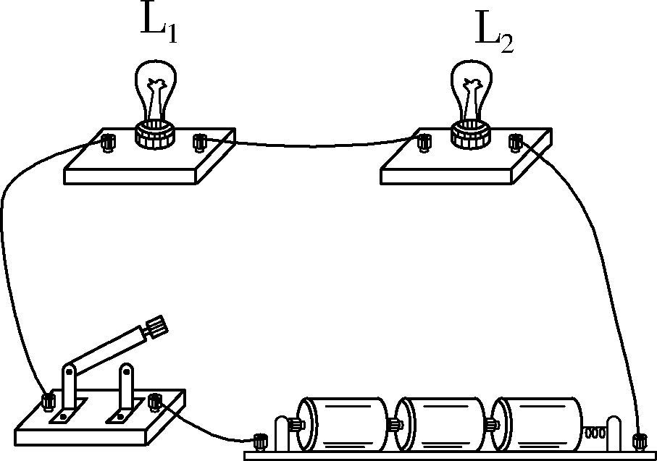
7.如图所示电路中,闭合开关后,发现小白炽灯泡L₁、L₂均发光,且灯L₁较亮,关于这一现象,下列说法正确的是（ ▲ ）
第7题图
A.通过灯L₂的电流一定大于通过灯L₁的电流
B.灯L₂的实际功率一定小于灯L₁的实际功率
C.灯L₂的实际电压一定大于灯L₁的实际电压
D.灯L₂的额定功率一定大于灯L₁的额定功率
8．如图所示的家庭用电的一些做法中，符合安全用电的是（ ▲ ）

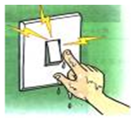
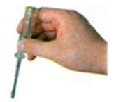
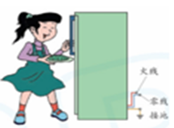

- 同时使用大功率用电器 B．用湿手触摸开关 C．测电笔的握法 D．金属外壳接地
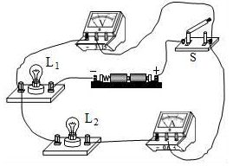
9. 如图所示电路，闭合开关，甲乙两灯均发光，两电表均有示数．过一会儿，两个灯泡突然都熄灭，一只电表示数增大，另一只电表示数减小为零．造成此现象的原因可能是（ ▲ ）
第9 题图
甲
乙
A．甲灯短路
B. 乙灯短路
C．甲灯断路
D．乙灯断路

10. 压敏电阻的阻值是随所受压力的增大而减小的。小聪同学想设计一个通过电表示数反映压敏电阻所受压力大小的电路，要求压力增大时电表示数增大。以下电路不符合要求的是（ ▲ ）
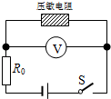
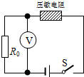
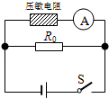
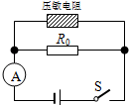
第10 题图

A B C D
11. 图甲中的A、B分别为小灯泡和定值电阻的I-U图像，小灯泡和电阻的连接情况如图乙所
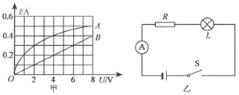
示，电源电压为8V，下列说法正确的是 （ ▲ ）
第11题图
A．电阻的阻值为0.02Ω
B．小灯泡的电阻随温度的升高而减小
C．灯泡消耗的电功率为0.6W
D．电阻的电功率为1.2W

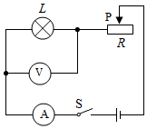
12. 如图所示电路中，电源电压不变，小灯泡L标有“6V 3W”字样。闭合开关后，当滑片P移至变阻器中点位置时，小灯泡恰好正常发光；当滑片P移至某一端点时，电流表示数为0.35A，电压表示数变化了2V。针对这个过程，下列判断正确的是（ ▲ ）
第12题图
A．电源电压为10V
B．滑动变阻器的最大阻值为10Ω
C．电路允许消耗的最大功率为5.5W
D．小灯泡消耗的功率变化了0.2W

- 填空题：（每空1分，共26分）
13.照明电路中的LED灯和控制它的开关是 ▲ 联连接的。近年来手机充电宝日益普及，在给充电宝充电的过程中，充电宝相当于 ▲ （选填“电源”或“用电器”）。对人体来说，安全电压一般为 ▲ 。
14.小明用15N的水平推力使重100N的小车在水平路面上前进了10m，所用的时间为0.5min。
在此过程中，小明对小车做了 ▲ J的功，功率为 ▲ W，小车所受重力对小车做了
▲ J的功。

15. 汽车发动机采用以水为主要成分的冷却液来降温，这是因为水的 ▲ 较大；一台单缸四冲程汽油机工作时， ▲ 冲程将内能转化为机械能，若飞轮转速是3600r/min，该汽油机每秒做功 ▲ 次，每秒 ▲ 个冲程。
16. 完全燃烧0.1kg煤油释放的热量为 ▲ J，若这些热量的42%被水吸收，可以将10kg的水由20℃加热到 ▲ ℃．【q_{煤油}＝4.6×10⁷J/kg，c_{水}＝4.2×10³J/（kg•℃）】
- 甲、乙、丙是三根用相同材料制成的均匀合金丝，甲、乙的粗细相同，但甲较长；乙、丙的长度相同，但丙较粗，则这三根电阻丝的电阻值最大的是 ▲ ，最小的是 ▲ 。
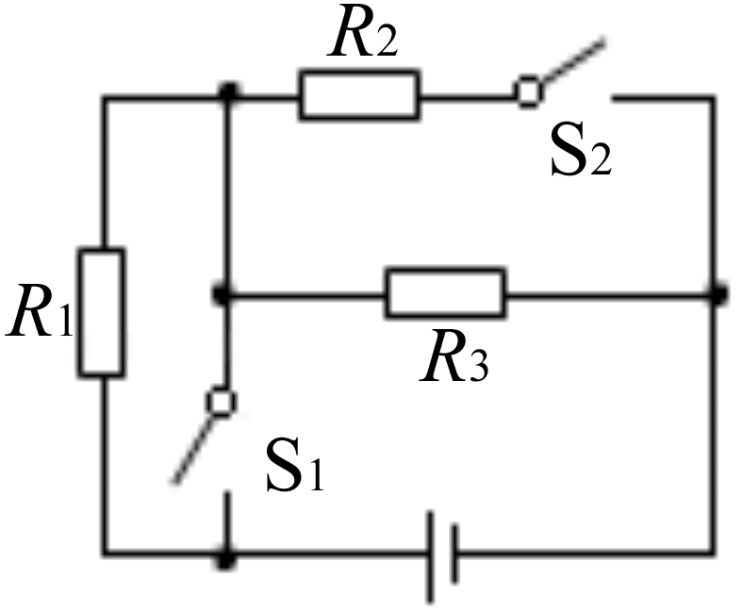
18.小明家电能表表盘上标有“3000r/（kW•h）”的字样，将某电热器单独接在该电能表上，正常工作30min，电能表转盘转动了300转，则该用电器在这段时间内消耗的电能是 ▲ kW•h，该电热器的额定功率是 ▲ W，电阻是 ▲ Ω。
第19题图
19. 如图所示，已知电源电压U＝3V，R₁＝R₂＝5Ω，R₃＝10Ω．
当S₁、S₂断开时，有电流通过的电阻有 ▲ ，它们是 ▲ 联
的，电路中的电流为 ▲ A，此电路工作1min产生的热量为
▲ J；要使电路中消耗的电功率最大，应闭合开关 ▲ ，
此时电路中消耗的电功率为 ▲ W。
- 灯泡L₁、L₂分别标有“6V 6W”和“6V 3W”的字样，图线甲、乙分别为通过灯泡L₁、
L₂中的电流随其电压变化的图象。开关闭合后要使其中一只灯正常发光，另一只灯泡不会烧坏，甲图中开关闭合后，正常发光的灯泡是 ▲ ，电压表示数为 ▲ V；乙图中开关闭合后，电压表的示数为4 V，则电流表的示数为 ▲ A。
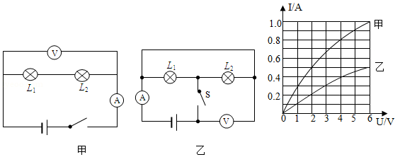
第20题图

- 解答题（本题共8小题，共50分．解答27、28题时应有公式和解题过程）
21.（6分）按照题目要求作图：
（1）如图（1）所示，小明要将购物车推上台阶，需要在把手上施加一个斜向下的力，已知购
物车的支点为O点（小黑点），请在图中A点画出最小的力F₁及对应的力臂l₁。
（2）请在图（2）中根据标出的电流方向，从电池组、电流表、电压表三个元件符号中选出
两个，填入电路的空缺处，填入后要求：①闭合开关，小灯泡L₁、L₂ 都能发光；②小
灯泡L₁、L₂并联连接。
（3）在图（3）中，用笔画线代替导线将部分家庭电路连接完整。
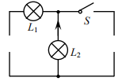
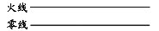
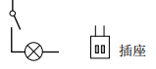
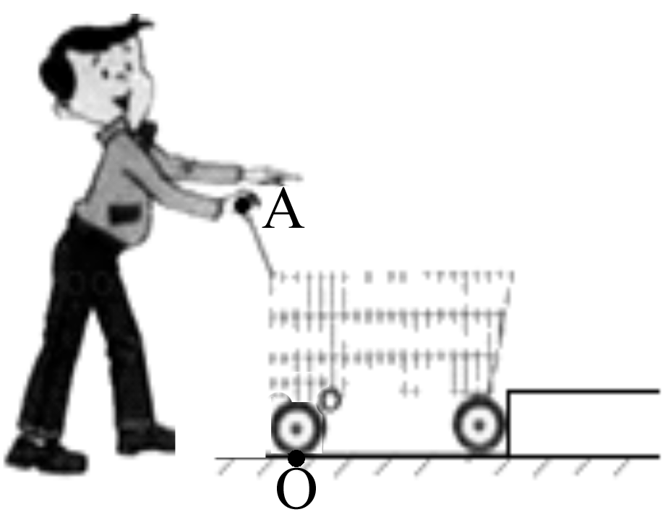
第21题（3）图
第21题（2）图
第21题（1）图

22.（4分）如图所示，在探究物体动能的大小与哪些因素有关时，两辆小车分别从同一斜面
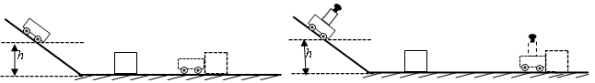
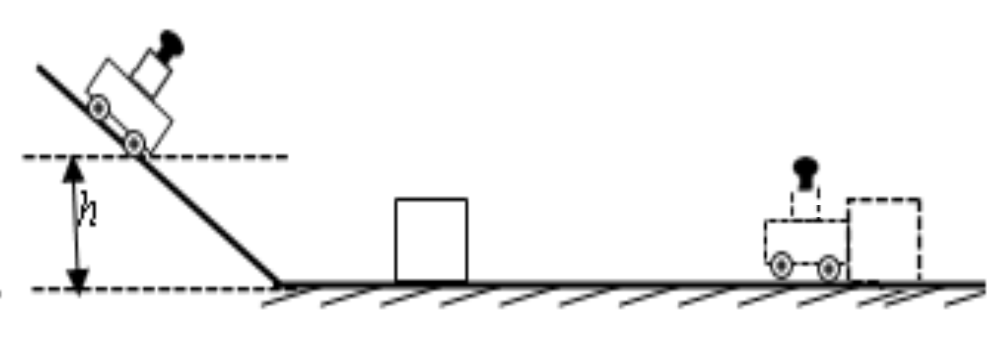
的相同高度由静止释放，撞击水平面上同一木块。
甲 乙

第22题图
第28题图

- 甲、乙两图是探究小车动能与 ▲ 的关系，实验中是通过观察 ▲ 来比较小车动能大小的。下列实验中也用到该方法的是 ▲ （请填写选项前的序号）。
①比较质量相同的不同燃料燃烧时放出的热量
②探究通过导体的电流与电压、电阻的关系
③探究杠杆的平衡条件
- 若要探究动能与另一个因素的关系时，让同一辆小车从 ▲ （选填“相同”或“不同”）
的高度静止释放。

- （4分）用如图所示甲、乙两套相同的装置，可完成两个实验：实验一“探究不同物质吸
热升温的现象”，实验二“比较质量相等的不同燃料燃烧放出的热量”。

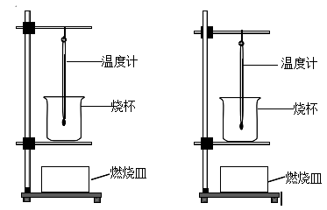
甲 乙
第23题图

- 进行实验一时，烧杯中应装入质量 ▲ （选填“相等”或“不等”）的 ▲ （选
填“同种”或“不同种”）的液体，可以通过 ▲ （选填“升高的温度”或
“加热时间”）来比较两种液体吸收热量的多少。
（2）进行实验二时， ▲ （选填“需要”或“不需要”）记录燃料充分燃烧所用时间。
- （5分）小明在进行“探究影响电流热效应的因素”实验时，将图甲所示的装置按照图乙
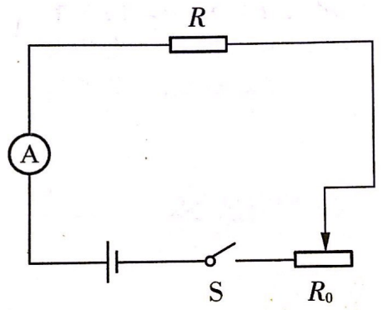
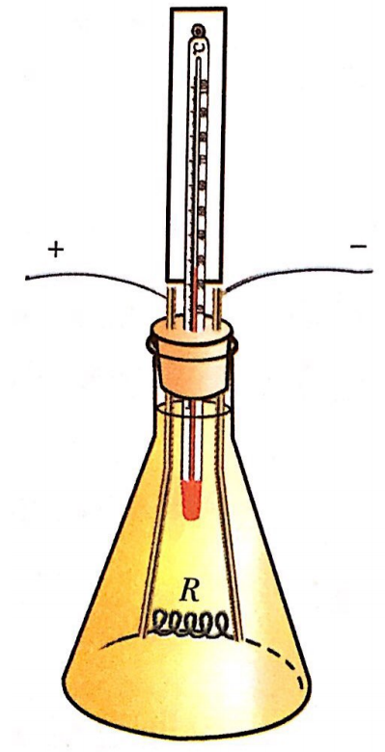
接入电路。
乙
甲
第24题图

- 小明保持通电时间一定，调节滑动变阻器，是在探究电流通过导体产生的热量与
▲ 的关系。
（2）实验中，可以通过观察 ▲ 来比较电流通过导体产生热量的多少。
（3）小明要探究电热与另一因素的关系，找来了与R阻值 ▲ （选填“相同”或“不同”）的电阻R'，分别安装在如甲所示的两个相同装置中，然后将它们 ▲ （选填“串联”或“并联”）接入电路。最终得到该步骤的实验结论为： ▲ 。

- （7分）在探究“电流与电阻的关系”时，现提供下列器材：学生电源（电压恒为6V）、
电流表、电压表、定值电阻（5Ω、10Ω、15Ω各一个）、开关、滑动变阻器和导线若干。
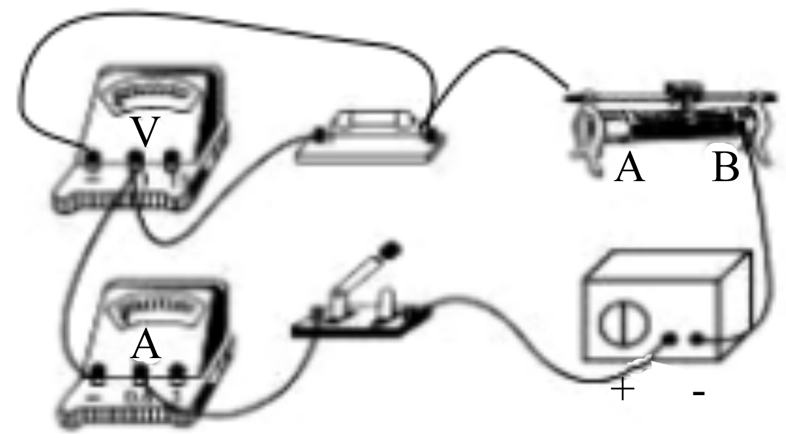

第25题图

- 连接电路时，开关应 ▲ ，滑动变阻器的滑片P应处于 ▲ （选填“A”或“B”）。
- 用5Ω的电阻做实验，闭合开关移动滑片，此时电压表示数为2V，电流表示数为0.4A.
保持变阻器的滑片位置不变，断开开关将R为10Ω的电阻接入电路，再闭合开关，发现电压表的示数 ▲ （选填“变大”、“变小”或“不变”），此时应向 ▲ （选填“A”或“B”）端移动滑片，使一只电表的示数变为 ▲ 时，同时读出另一只电表的示数；
- 换用阻值更大的定值电阻继续实验时，发现无论怎么移动滑动变阻器的滑片都无法使
电压表的示数达到实验要求的值，要想继续完成实验，请写出一条解决措施：
▲ 。（2分）
- (10分)在“测小灯泡电功率实验”中，小灯泡 L₁额定电压为 2.5V。
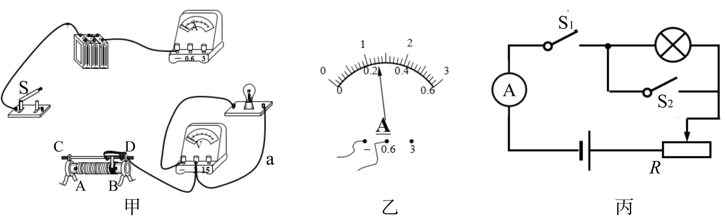

第26题图

（1）图甲是小明测定小灯泡 L₁ 额定功率的实物电路图，请你用笔画线代替导线帮他补充完整，要求：滑动变阻器的滑片 P 向左移时，灯泡发光变暗。
（2）闭合开关，移动滑片至某位置时，电压表示数为 1.5V。若使小灯泡 L₁正常发光，应将移动滑片向 ▲ （选填“A”或“B”）端移动。当电压表示数为 2.5V 时，电流表示数如图乙所示，则小灯泡 L₁的额定功率为 ▲ W。
（3）仅用该实验装置中的器材，以下探究活动能够完成的个数是 ▲ 。
A．测量小灯泡的电阻 B．探究串联电路电流的特点
C．探究串联电路电压的特点

（4）为测量额定电流为 I₀的小灯泡 L₂ 的额定功率，小明又设计了如图丙所示的电路，电源电压 U_{电}不变，实验步骤如下：
①闭合开关 ▲ （选填“S₁”或“S₁、S₂”），移动滑动变阻器的滑片，使 ▲ ；
②再 ▲ （选填“闭合”或“断开”）开关S₂，保持滑动变阻器滑片的位置不变，读出电流表的示数 I；
③小灯泡 L₂额定功率的表达式为 P _{额}= ▲ （用 U _{电}、I₀、I 表示）

27．（6分）如图，公交车在平直公路上匀速行驶10min，速度为54km/h，此时输出功率为 72kW.求：
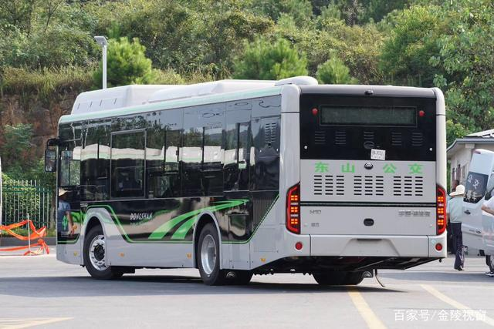
- 汽车牵引力做的功．
第27题图
- 该汽车行驶过程中受到的阻力．

第27题图
28．（8分）如图甲所示是一款电热杯，可以通过控制开关S实现高、中、低三档加热，其简化电路图如图乙所示．R₁、R₂、R₃均为电热丝（R₁>R₂），已知R₁＝78Ω，电热杯的部分参数如表．求：
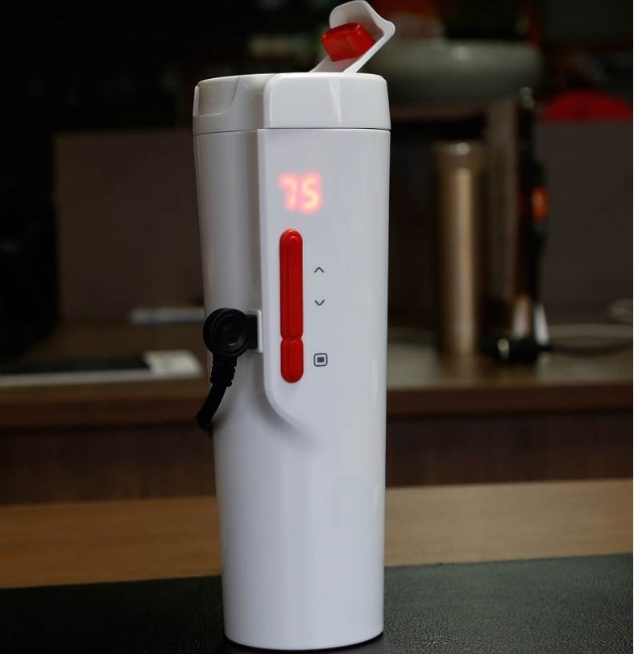
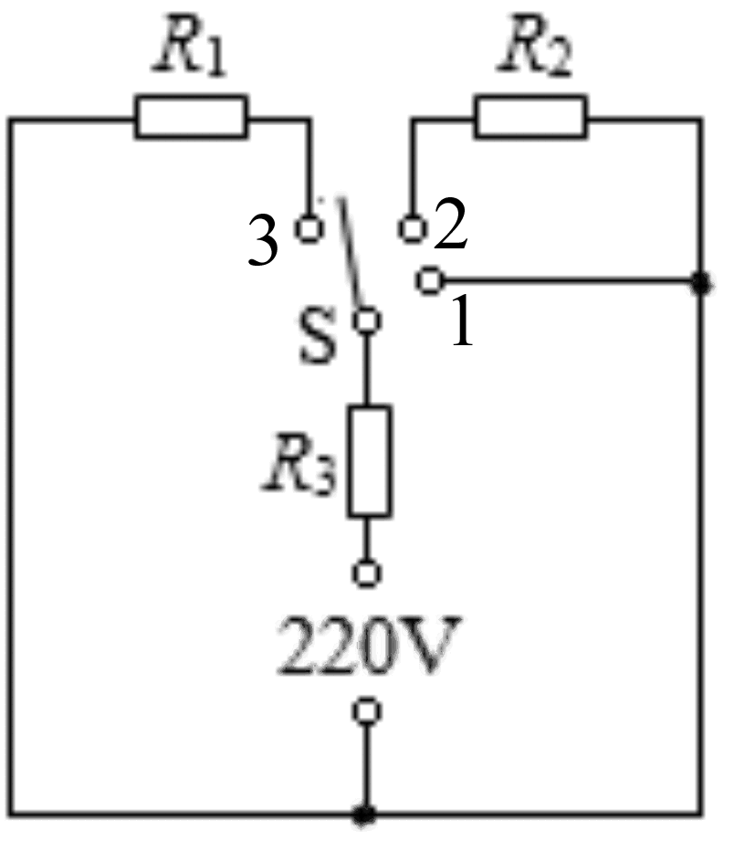
甲
第28题图
乙

额定电压 | 220V
高温档功率 | 2200W
中温档功率 | 880W
低温档功率

（1）S接1时，电热杯处于 ▲ 档.
（2）R₂、R₃的阻值是多少？
（3）电热杯的低温档功率是多少？

参考答案及评分标准
- 选择题(本题共12小题，每小题2分，共24分)
1.B 2.B 3.C 4.D 5.D 6.A 7.B 8.D 9.D 10.D 11.C 12.C
二、填空题(每空1分，共26分)
13. 串 用电器 不高于36V 14. 150 5 0
15. 比热容 做功 30 120 16. 4.6×10⁶ 66
17. 甲 丙 18. 0.1 200 242
19. R₁、R₃ 串 0.2 36 S₁、S₂ 2.7
20. L₂ 8 1.2
三、解答题(本大题共8小题，共50分) （主观性试题答案合理均给分）
21. (6分) 略（每图2分）
22.（4分）（1）质量 木块滑行的距离 ① （2）不同
23.（4分）（1）相等 不同种 加热时间 （2）不需要
24.（5分）（1）电流 （2）温度计上升的示数 （3）不同 串联
当电流和通电时间一定时，电阻越大，电流产生的热量越多。
- (7分)（1）断开 A （2）变大 A 2V
（3）换用最大阻值更大的滑动变阻器（或其他可行答案）（2分）
26.（10分）（1）（2分）
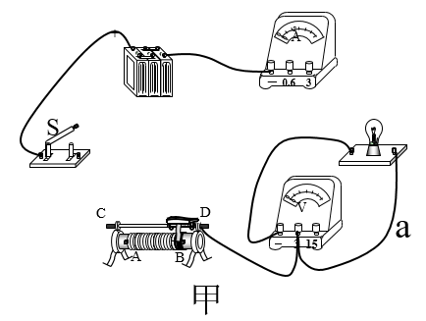

（2）B 0.65 （3）3
（4）①S₁ 电流表示数为I₀ ② 闭合
③
27.（6分）
（1）×10⁴ W ×600s= 4.32 ×10⁷ J （3分）
（2）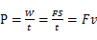
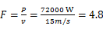×10³ N （2分）
匀速时，f=F=×10³N （1分）
28.（8分）
（1）高温 （2分）
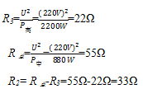
（2）（4分）

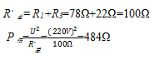
（3）

（2分）

